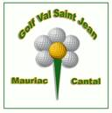 | 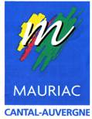  GOLF VAL SAINT-JEAN  CRITERIUM NATIONAL  PITCH ET PUTT - FPP | 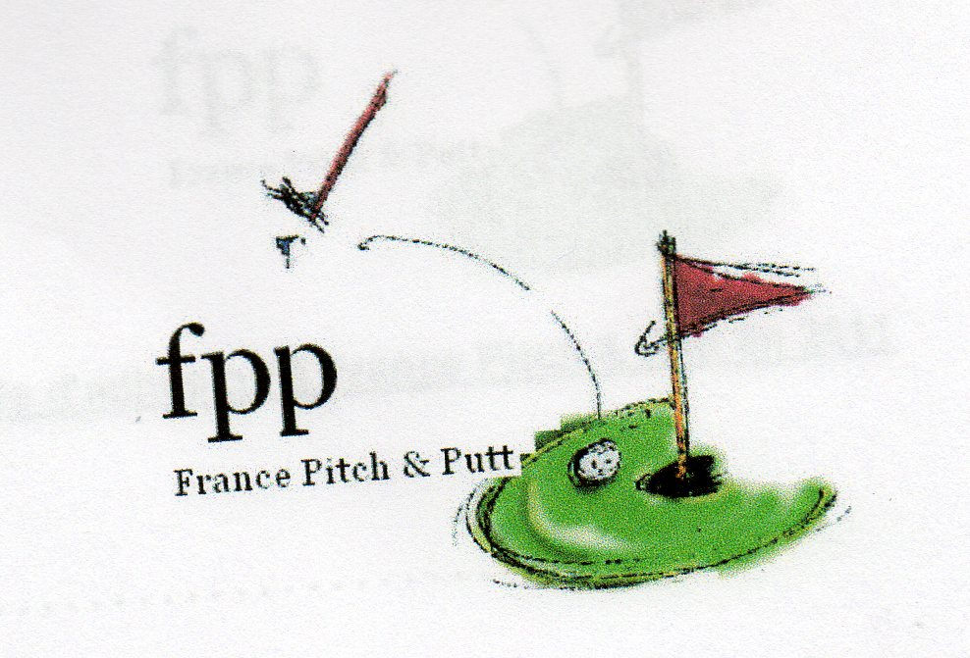

 | GOLF DU VAL SAINT-JEAN  Samedi 15 et Dimanche 16 OCTOBRE 2011  *************  CRITERIUM NATIONAL FPP  ***************  Reconnaissance du parcours :  Vendredi 14 Octobre 2011  Compétition :  Compétition en double  24 Equipes maximum soit 48 Joueurs  54 trous Stroke Play  1er Tour :4 balles meilleure balle à Samedi à 10 H 00  2ème Tour en Greensome Samedi à 14 H 00  3ème Tour en scramble Dimanche à 10 H 00  *******************  Inscription avant le :Lundi 10 Octobre 2011  Denis SIRIEX : denis.siriex.siriex@wanadoo.fr  Golf Val Saint-jean : golf.valsaintjean@wanadoo.fr | 

FICHE D’INSCRIPTION

Nom : |  | Prénom :
N° Licence : |  | Club :

Participation Financière :

Désignation | Montant | Nombre | Total
Compétition Green Fee 3 jours | 50 € 00
Compétition participation FPP | 5 € 00
Adhésion annuelle FPP | 10 € 00
Repas Vendredi Soir Restaurant (1) | 18 € 00
Repas Samedi Soir Restaurant (1) | 18 € 00
Hôtel ½ pension jour (*) – par personne | 55 € 00
Gîte Val Saint-Jean (**) - 2 nuits | 100 € 00
TOTAL

1-Repas dans un restaurant à Mauriac tout proche du golf.
* Chambre en ½ pension comprenant petit déjeuner et repas du soir.
** Gîte du Val Saint-Jean : Gîte pour 4 personnes tout équipé pour cuisiner, avec une chambre avec un grand lit, une chambre avec deux lits superposés et un séjour avec clic clac. Le nettoyage du gîte devra être réalisé par les occupants. Dans le cas contraire la facturation du ménage du gîte est de 40 € 00.

